大計協９６号
平成２６年１２月１５日
会員各位
合同見学会のご案内

（一社）大阪府計量協会
大阪府計量器工業会
大阪計量器連合会

拝啓 師走の候、各位におかれましては、ますますご清栄のこととお喜び申し上げます。日頃は当会の運営に格別のご高配をいただき、誠にありがとうございます。
さて、大阪府計量器工業会と大阪計量器連合会では会員の計量技術の向上と相互の情報交換・交流を図るため、国内外の見学会を実施しております。
今年度は、各種天びんの製造・販売をされている「株式会社 村上衡器製作所」様と大阪市の「大阪企業家ミュージアム」様の見学会を、下記のとおり開催いたします。
参加ご希望の方は、別紙の申込書に必要事項をご記入のうえ、１月２２日（木）までにFAX、E-mailまたは郵送にてお申込みください。（定員になり次第締め切ります。）

記

１. 日時
平成２７年２月１３日（金）１３：３０ ～ １７：００

２. 集合
【場 所】 大阪企業家ミュージアム（現地集合） （地図は次ページ）
【時 間】 １３：２０（受付：１３：００ ～ １３：２０）

３. 訪問先
大阪企業家ミュージアム
住所 〒５４１－００５３ 大阪市中央区本町１－４－５
電話 ０６－４９６４－７６０１

株式会社 村上衡器製作所
住所 〒５３５－０００５ 大阪市旭区赤川２－１０－３１
電話 ０６－６９２８－７５７１

４. スケジュール
１３：２０ 大阪企業家ミュージアム 入場
１３：３０ 見学
１４：３０ 大阪企業家ミュージアム 見学終了
（バスで移動）
１５：００ 株式会社 村上衡器製作所 到着
（説明および見学・質疑応答）
１７：００ 終了（予定）
（その後、バスで移動して、懇親会を開催します）

５. 募集者数 ２５名（先着順）
計量器工業会、計量器連合会会員を優先しますが、他部会にもＨＰ等で案内をします。

６. 締め切り １月２２日（木）

７. 申し込み方法
別紙に記入のうえ、ＦＡＸ 又は Ｅ－ｍａｉｌにてお申込みください。

８. 交通手段 貸切マイクロバス １台

９. 参加費用
３，０００円 （当日徴収します。）

なお、懇親会にご参加の方は別途７，０００円 当日徴収させていただきます
以上
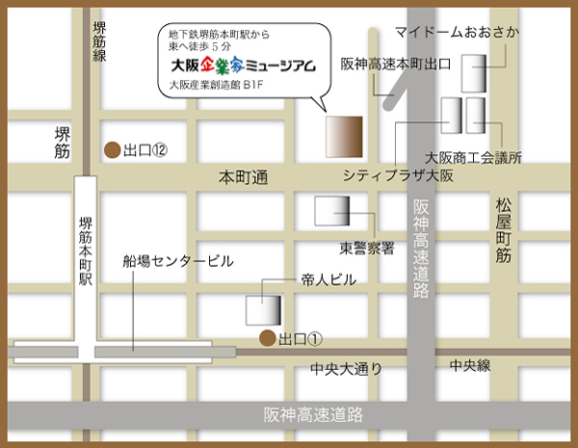

【アクセス】
大阪市営地下鉄 堺筋本町駅 徒歩５分

締切 平成２７年１月２２日（木）

平成２６年度合同見学会 参加申込書
（一社）大阪府計量協会御中
ＦＡＸ番号 ０７２－８７４－９１５７
（ＴＥＬ ０７２－８７４－９１１５）
Ｅ－ｍａｉｌ jigyo1@osaka-keiryo.jp

平成２７年２月１３日（金）の見学会・懇親会に参加します。
（懇親会不参加の場合は、氏名下の「懇親会不参加」に○をしてください。）

部会名 部会
企業名
参加者名（役職、氏名）
役職 氏名
懇親会不参加
役職 氏名
懇親会不参加
連絡担当者所属
氏名
連絡先電話番号 － －
携帯電話番号 － －
（当日 緊急用として使用します）
以上

